Анализ проведенной недели математики в МБОУ СОШ с. Арыг-Узю
2015-2016 учебный год

Один из способов повышения интереса учащихся — внеклассная работа, в частности предметные недели. Согласно графику с 19 по 26 октября 2015 – 2016 учебного года, была проведена неделя математики.
Цели проведения предметной недели:
- Закрепление и углубление знаний по предмету, полученных на уроках;
- Развитие логического мышления, внимания, памяти, речи учащихся;
- Профориентация выпускников;
- Развитие интереса к изучению данного предмета.
Задачи предметной недели:
Образовательная — обобщение представления учащихся об информационной картине мира;
Развивающая — развитие приемов умственной деятельности (анализ, синтез, сравнение), логического мышления, внимания, интереса к предмету;
Воспитательная — воспитание уважения к сопернику, умения достойно вести спор, стойкости, воли к победе, находчивости, умения работать в команде.
Порядок проведения предметной недели:

- Подготовительный этап.
- Понедельник 19 октября. Открытие недели математики. Просмотр видеоролика «О роли математики в Великой Отечественной Войне».
- Вторник 20 октября. Конкурс стенгазет «Заниматика».
- Среда 21 октября. Выставка «Занимательная фигура».
- Четверг 22 октября. Защита проектов «Мой класс в числах».
- Пятница 23 октября. Интеллектуальный марафон среди 5-7 классов.
- Суббота 24 октября. Математический КВН.

При подготовке мероприятий и разработке творческих заданий учитывались возрастные особенности детей, каждое мероприятие было нацелено на реализацию поставленных целей.
Подготовительный этап - до начала предметной недели членами методического объединения был составлен план проведения недели и распределения ответственности по мероприятиям.
Открытие предметной недели проходило в форме общешкольной линейки, на которой был озвучен план недели и в этот же день на уроках математики был просмотр видеоролика «О роли математики в Великой Отечественной Войне» с целью воспитания патриотизма, общей культуры, развитие интереса к изучению математики, закрепление умений применять знания, развития мышления, творческих способностей в юбилейный год Победы в ВОВ.
Во вторник – прошел конкурс стенгазет «Заниматика »среди 5-11 классов. Газеты оценивались по следующим критериям: 1) содержание; 2) эстетичность; 3) находчивость. Все классы участвовали в данном мероприятии, кроме 8а,7 класса. Выпуск стенгазет способствовало формированию навыка представления информации и расширению кругозора учащихся. И дополнительно насчитывались баллы за решенные задания стенгазет других классов, что активизировало логическое мышление, смекалку учащихся.
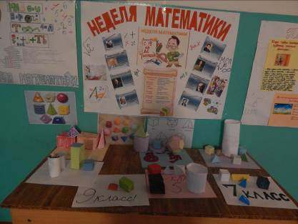

В среду - состоялась выставка геометрических фигур «Занимательная фигура». Учащиеся за определенное время сделали объемные геометрические фигуры по данным макетам, рисункам и видео, в котором была показана инструкция по выполнению поделок из бумаги. В выставке участвовали по 2 ученика из класса со своими инструментами. В выставке участвовали учащиеся с 5-11 класс. Все классы приняли активное участие, кроме 8а класса.
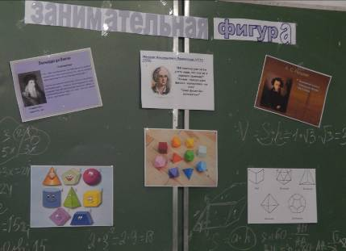
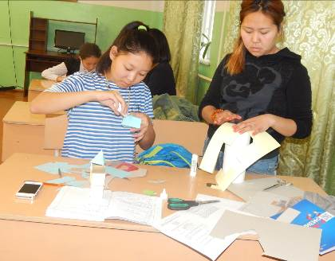
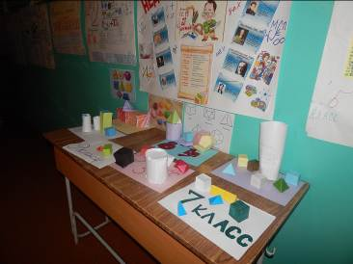
Четверг был посвящен защите проектов «Мой класс в числах», данное мероприятие строилось по принципу показа интерактивной презентации с комментированием ее речью докладчика. Были представлены следующие творческие работы: 1. 11 класс, 2. 9 класс , 3. 5 класс,4. 6 класс, 5. 8а класс, 8б, 7, 10 класс– не участвовали в данном мероприятии. Конкурс был объявлен в 15:00 часов, но к указанному времени прибыли учащиеся только 5,6 классов, остальные принесли свои работы с опозданием, поэтому конкурс оценивали заочно.
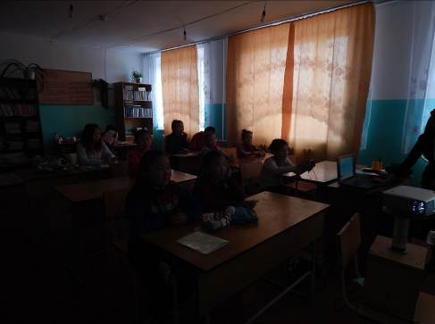
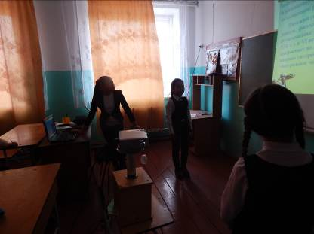

В пятницу прошло мероприятие среди учащихся 5-7 классов «Интеллектуальный марафон» для расширения знания о математике, формирования навыка индивидуальной самостоятельной и групповой работы, развитию познавательного интереса, стремлению к непрерывному совершенствованию своих знаний. Конкурс был проведен учителем математики Опул Октябриной Сергеевной. Участвовали команды из всех данных классов. В качестве жюри избрали по одному представителю из каждой команды.
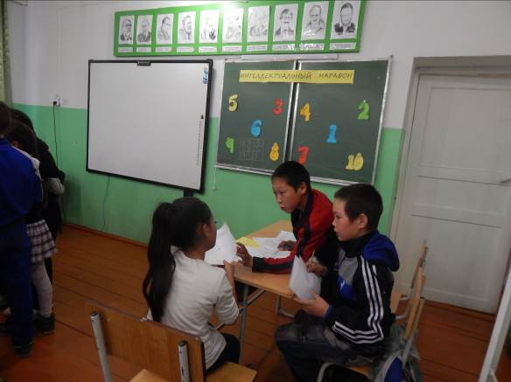

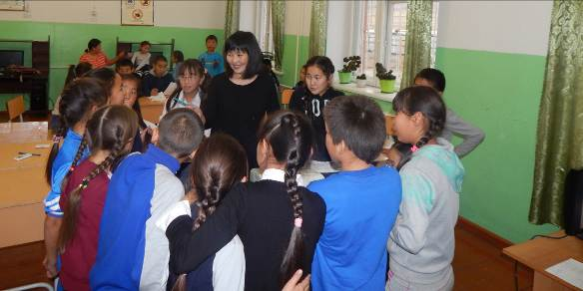

В этот же день прошел математический КВН среди 8-11 классов учителем математики и информатики Сундуй С.А. С целью развития творческих способностей и творческой инициативы каждого ученика. Заранее командам было задано домашнее задание придумать название, девиз, эмблему команды. И все классы успешно подготовились. Математический КВН состоял из 9 различных конкурсов на знание математики, смекалку, логическое мышление, творческие способности. Все команды классов приняли активное участие.
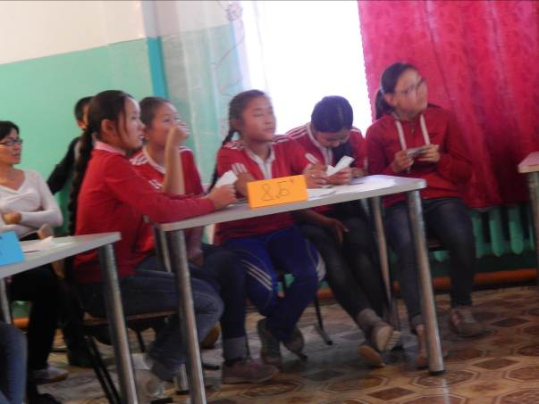
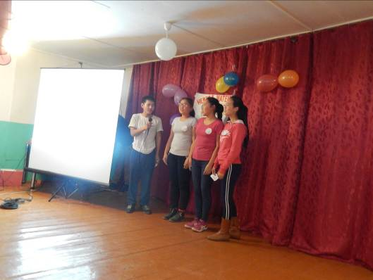

Итоговый протокол

ДНИ | ВТОРНИК | СРЕДА | ЧЕТВЕРГ | ПЯТНИЦА | КОЛ-ВО БАЛЛОВ | МЕСТО
Классы
5 | 5 | 8 | 5 | 4 | 22 | I
6 | 5 | 7 | 4 | 3 | 19 | II
7 | 0 | 8 | 3 | 5 | 16 | III
8а | 0 | 0 | 2 | 3 | 5
8б | 5+1 | 9 | 3 | 2 | 20 | II
9 | 5 | 6 | 4 | 1 | 16 | III
10 | 4+2 | 6 | 0 | 4 | 16 | III
11 | 5 | 11 | 5 | 5 | 26 | I

В понедельник 26 октября на общешкольной линейке был подведен итог недели, где были вручены грамоты и нужные для всего класса призы.

ВЫВОДЫ:
- Каждое запланированное мероприятие было проведено в срок и во время;

- Классные руководители не присутствовали на мероприятиях, кроме Сарыглар Ч.М. кл.рук. 5 кл, Домажик С.И. кл.рук 7 класса, на математическом КВН
присутствовали Мунзук А.Д.. кл.рук. 8а.

РЕКОМЕНДАЦИИ:
- Привлечение классных руководителей при подготовке и участии учащихся в мероприятиях.
- Разнообразить формы работы;
- Больше использовать коллективно-творческую деятельность;
- Чаще применять ИКТ;
- Привлекать родителей для подготовки и проведению мероприятий, чтобы предметная неделя стала праздником наук

Справку составила руководитель МО «Сан-Чурагай» Сундуй С.А..

